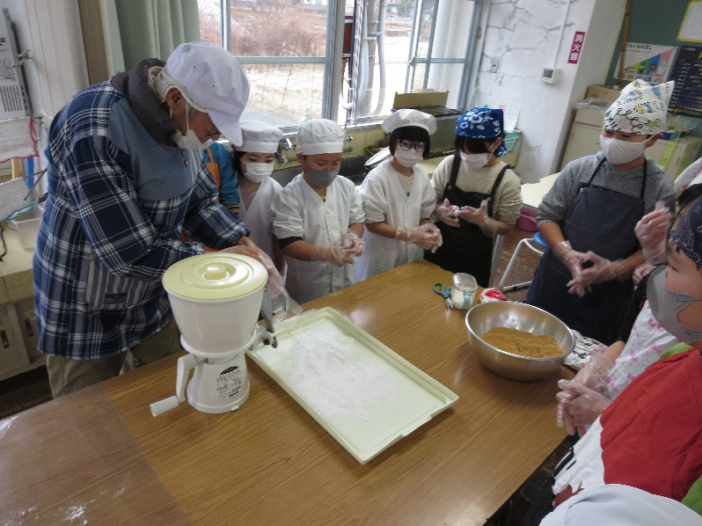
1月１４日 餅つき
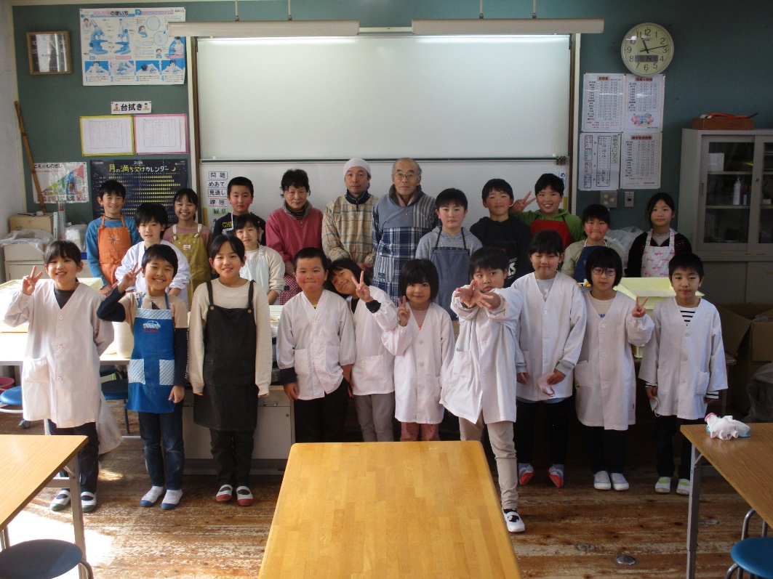
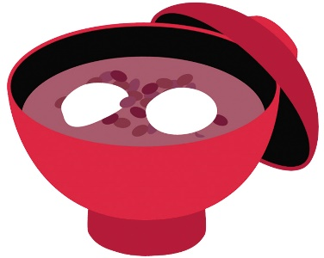
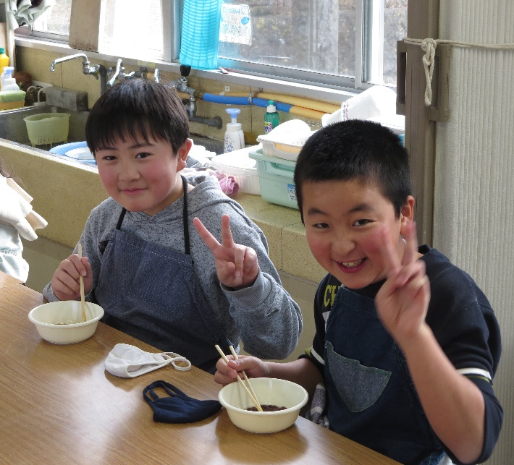
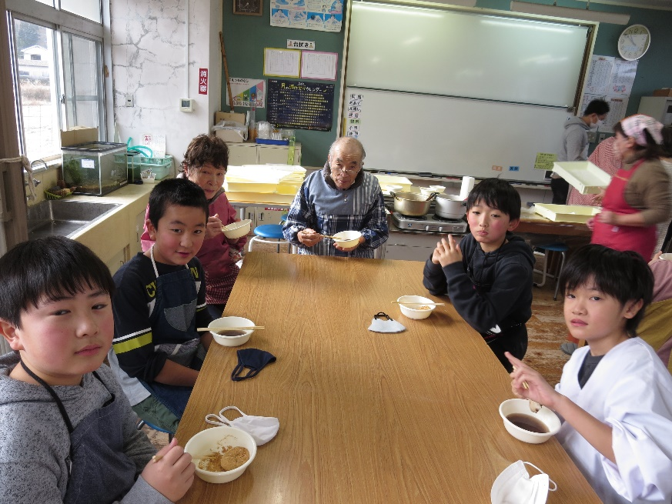
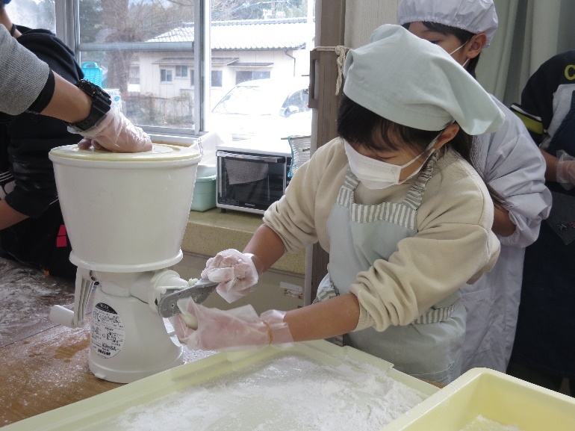
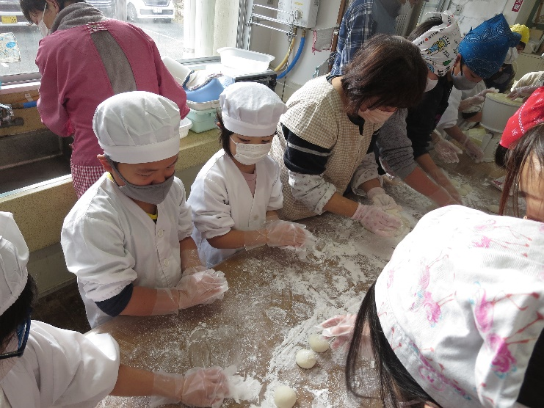
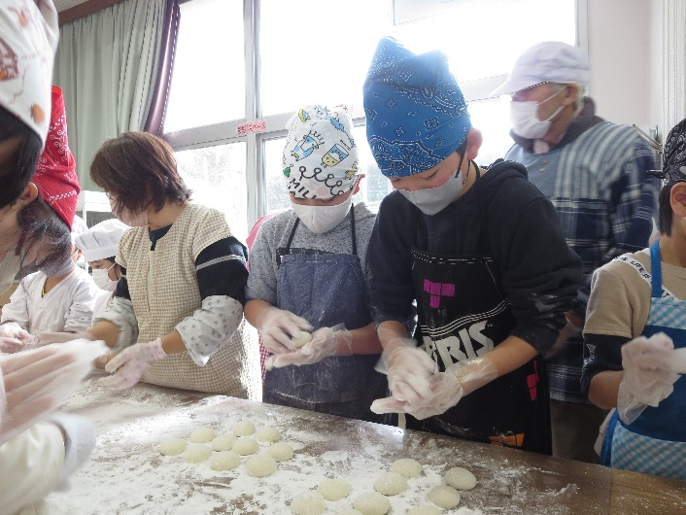
秋に収穫したもち米で餅つきを行いました。朝から蒸したお米を機械でついていきます。つき上がった餅は持ち切り機と手でちぎりながらの二班に分かれて丸めました。正月らしく白い餅と赤色の餅の二種類の餅が出来上がりました。つきたての餅はぜんざいときな粉餅にして全員で美味しくいただきました。種まき・苗の育成から田植え・稲刈り・掛け干し・脱穀・精米までをしていただきました農業委員の縣さん一年間本当にお世話になりました。

